O iodo 131, por exemplo, é um radioisótopo utilizado no tratamento de hipertireoidismo. O gráfico abaixo representa a massa residual de iodo 131 (N) presente em uma amostra em função do tempo (t).

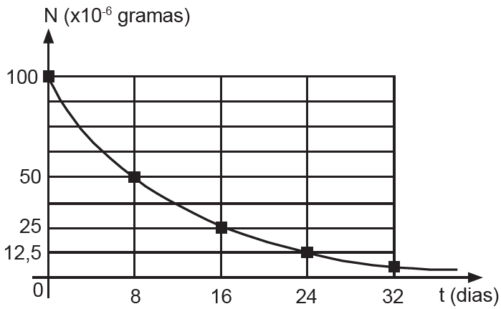

A função que melhor descreve a massa residual de iodo 131 presente na amostra, em função do tempo, é N(t) = N0ekt, onde

a) N0 > 0 e k > 0

b) N0 < 0 e k > 0

c) N0 > 0 e k < 0

d) N0 < 0 e k < 0